Sønderborg Kommune
Erhverv & Affald
Rådhustorvet 10
6400 Sønderborg
Telefon 88 72 40 83

erhverv-affald@sonderborg.dk
www.sonderborgkommune.dk

Åbningstider:
Mandag-onsdag kl. 10-15
Torsdag kl. 10-17
Fredag kl. 10-14

Dato: 25-7-2017
Sagsnr: 17/23631
KS: TKOB

Bjarne Petersen
Elstrup Nederby 8
6430 Nordborg
Afgørelse om anmeldelse af skift i dyretype, Elstrup Nederby 8, 6430 Nordborg

Sønderborg Kommune har d. 05.07.2017 modtaget en anmeldelse om ændring af dyreholdet på ejendommen Elstrup Nederby 8, 6430 Nordborg fra 4.500 slagtesvin (30-107 kg) svarende til 117,13 DE til 900 polte (70-120 kg), svarende til 18,13 DE.

Nabohøring
I forbindelse med anmeldelsen har kommunen ikke foretaget en nabohøring, da det er vurderet, at anmeldelsen er af underordnet betydning for naboer. Der sker et fald i både antallet af DE, lugtemission og ammoniakemission ved skiftet i dyretyper.

Afgørelse
Sønderborg Kommune meddeler afgørelse om, at skift i dyretype kan ske som anmeldt jf. § 29 i Bekendtgørelse om tilladelse og godkendelse m.v. af husdyrbrug nr. 211 af 28. februar 2017. Det vil sige at husdyrholdet skal være sammensat og fordelt i de enkelte staldafsnit som angivet i anmeldelsen.

Redegørelse
I henhold til § 36, stk. 2 i bekendtgørelse om tilladelse og godkendelse mv. af husdyrbrug skal kommunen sikre sig, at anmeldelsen overholder kravene i § 29 i bekendtgørelse om tilladelse og godkendelse m.v. af husdyrbrug og § 8 i Lov om Miljøgodkendelse m.v. af husdyrbrug og ikke er i strid med beskyttelsen af fredede områder, beskyttelseslinjer, eller områder der i kommuneplanen er udpeget med landskabelige værdier, særlige naturbeskyttelsesinteresser, værdifulde kulturmiljøer samt nationale geologiske interesseområder.

Til dokumentation for overholdelse af betingelserne for anmeldelse efter § 29 i bekendtgørelse om tilladelse og godkendelse m.v. af husdyrbrug, nr. 211 af d. 28. februar 2017 er indsendt et fiktivt ansøgningsskema i www.husdyrgodkendelse.dk med nr. 101255 anmeldeskema og kort over ejendommen.

Afgørelsen er begrundet med, at:

- der ikke foretages godkendelsespligtige ændringer på husdyrbruget i forbindelse med ændringen i dyretype

- anmeldelsen sker indenfor dyretypen svin (årssøer, smågrise og slagtesvin)

- den samlede lugtemission fra husdyrbrugets staldanlæg ikke øges som følge af skift mellem dyretype, se tabel 1.

- lugtemissionen i det enkelte staldanlæg ikke øges, medmindre lugtforøgelsen er mindre end en samtidig lugtemissionsreduktion fra staldanlæg på husdyrbruget, der ligger nærmere ved nabobeboelse, samlet bebyggelse eller byzone, se tabel 1.

- den samlede ammoniakemission fra husdyrbrugets anlæg ikke øges, se tabel 1.

- skift i dyretype ikke medfører en forøgelse af husdyrbrugets deposition af ammoniak på naturområder omfattet af § 7, stk. 1 i lov om miljøgodkendelse mv. af husdyrbrug.

- skift i dyretype ikke medfører en forøgelse af husdyrbrugets deposition af ammoniak på andre ammoniakfølsomme naturtyper, som indgår i udpegningsgrundlaget for internationale naturbeskyttelsesområder.

- skift i dyretype ikke medfører en forøgelse af husdyrbrugets deposition af ammoniak på heder, moser og overdrev, som er beskyttet af naturbeskyttelseslovens § 3.

- skift i dyretype ikke medfører en forøgelse af husdyrbrugets deposition af ammoniak på ammoniakfølsom skov

Tabel 1: Lugtemission og ammoniakemission i nudrift og ansøgt drift
 | Nudrift | Anmeldt drift | Forskel
DE | 117,13 | 18,13 | -99
Lugtemission – samlet, OU/LE | 20.344,5 /  9.042 | 8.640/  4.320 | -11.704,5/  -4.722
Lugt – stald 3 OU/LE | 4.521 /  2.260,5 | - | -4.521 /  -2.260,5
Lugt – stald 4 OU/LE | 4.521 /  2.260,5 | 4.320 /  2.160 | -201 /  -110,5
Lugt – stald 5 OU/LE | 4.521 /  2.260,5 | 4.320 /  2.160 | -201 /  -110,5
Lugt – stald 2 OU/LE | 6.781,5 /  2.260,5 | - | -6.781,5 /  -2.260,5
Ammoniakemission, kg | 1.318,16 | 251,9 | -1.066,26

Det tilladte dyrehold på ejendommen er fremover:
900 polte (70-120 kg)

svarende til i alt 18,13 DE

Dyreholdet er i anmeldelsen fordelt i staldanlægget som angivet:

Stald | Type | Antal producerede | Antal dyr på stald
Stald 4 | Polte (70-120 kg) | 450 | 120
Stald 5 | Polte (70-120 kg) | 450 | 120
Sum | Polte (70-120 kg) | 900 | 240

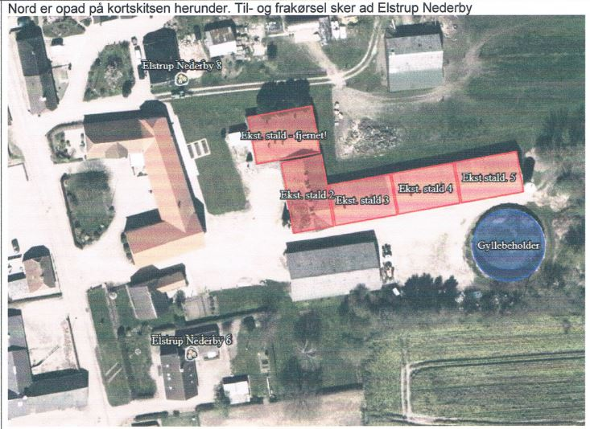
Figur 1. Kort over ejendommen

Klagevejledning
Afgørelsen kan påklages til Natur- og Miljøklagenævnet af ansøgeren, klageberettigede myndigheder og organisationer samt enhver, der har en væsentlig, individuel interesse i sagens udfald, jf. Lov om miljøgodkendelse m.v. af husdyrbrug § 84 – 87.

Hvis du ønsker at klage over denne afgørelse, kan du klage til Miljø- og fødevareklagenævnet/ Planklagenævnet. Du klager via Klageportalen, som du finder et link til på forsiden af www.nmkn.dk. Klageportalen ligger på www.borger.dk og www.virk.dk. Du logger på www.borger.dk eller www.virk.dk, ligesom du plejer, typisk med NEM-ID. Klagen sendes gennem Klageportalen til den myndighed, der har truffet afgørelsen. En klage er indgivet, når den er tilgængelig for myndigheden i Klageportalen. I Klageportalen vil du ligeledes finde de gældende gebyrer, som du skal betale når du klager. Du betaler gebyret med betalingskort i klageportalen. Klagenævnet skal som udgangspunkt afvise en klage, der kommer uden om Klageportalen, hvis der ikke er særlige grunde til det. Hvis du ønsker at blive fritaget for at bruge Klageportalen, skal du sende en begrundet anmodning til den myndighed, der har truffet afgørelse i sagen. Myndigheden videresender herefter anmodningen til klagenævnet, som træffer afgørelsen om, hvorvidt din anmodning kan imødekommes.
Klagen skal være modtaget inden klagefristens udløb tirsdag den 22. August 2017.

Civilt søgsmål
Et eventuelt sagsanlæg skal ifølge § 90 i Lov om miljøgodkendelse m.v. af husdyrbrug, være anlagt inden 6 måneder efter, at afgørelsen er modtaget, eller – hvis sagen påklages – inden 6 måneder efter, at den endelige afgørelse foreligger.

Venlig hilsen

Ann-Kathrin Tessin
Telefon: 88 72 56 13
Email: antn@sonderborg.dk

